振动学基础
一、选择
1、物体做简谐运动时，下列叙述中正确的是 [ ]
（A）在平衡位置加速度最大； （B）在平衡位置速度最小；
（C）在运动路径两端加速度最大； （D）在运动路径两端加速度最小。
2、作简谐运动的单摆，在最大角位移向平衡位置运动过程中 [ ]
（A）动能减少，势能增加； (B) 动能增加，势能减少；
（C）动能增加，势能增加； (D) 动能减少，势能减少。
3、弹簧振子沿直线作简谐振动，当振子连续两次经过相同位置时，以下说法正确的是
（A）加速度不同，动能相同； [ ]
（B）动能相同，动量相同；
（C）回复力相同，弹性势能相同；
（D）位移、速度和加速度都相同。
4、一弹簧振子，当时，物体处在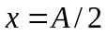（A为振幅）处且向负方向运动，则它的初相为[ ]
（A）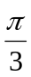； （B）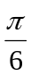； （C）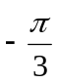； （D）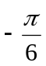。
5、把单摆摆球从平衡位置向位移正方向拉开，使摆线与竖直方向成一微小角度θ ，然后由静止放手任其振动，从放手时开始计时。若用余弦函数表示其运动方程，则该单摆振动的初相为 [ ]
(A) π ； (B) π/2 ； (C) 0 ； (D) θ 。
6、一质点作简谐振动，周期为T。当它由平衡位置向x轴正方向运动时，从二分之一最大位移处到最大位移处这段路程所需要的时间为 [ ]
(A) T /12 ； (B) T /8 ； (C) T /6 ； (D) T /4
7、一质点沿x轴作简谐振动，振动方程为 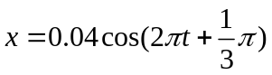（SI），从t = 0时刻起，到质点位置在x = -0.02 m处，且向x轴正方向运动的最短时间间隔为 [ ]
(A) 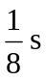； (B) 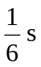； (C) 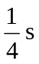； (D) 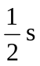。
8、一弹簧振子，物体的质量为m，弹簧的劲度系数为k，该振子作振幅为A的简谐振动。当物体通过平衡位置且向规定的正方向运动时开始计时。则其振动方程为： [ ]
(A) 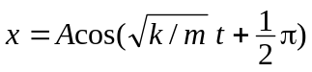； (B) 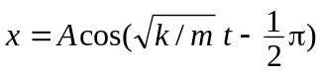；
(C) 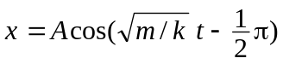； (D) 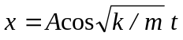。
9、已知一质点沿ｙ轴作简谐振动。其振动方程为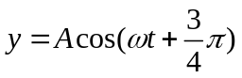。与之对应的振动曲线是
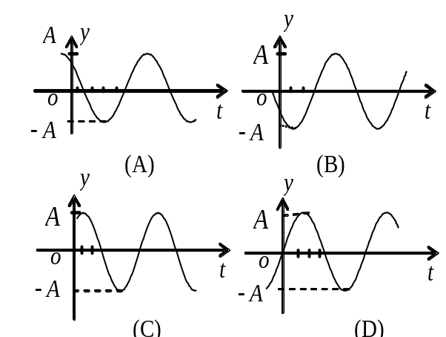 [ ]

10、一质点作简谐振动，振动方程为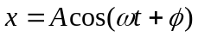，在t = T/2（T为周期）时刻，质点的速度为 [ ]
(A) 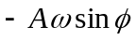； (B) 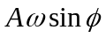； (C) 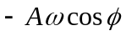； (D) 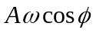。
11、一质点作简谐振动，其周期为T，则它势能变化的周期为 [ ]
(A) 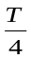 ； (B) 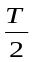 ； (C) T ； (D) 2T 。
12、一弹簧振子作简谐振动，当位移大小为振幅的一半时，其势能为总能量的 [ ]
(A) 1/4 ； (B) 1/2 ； (C) 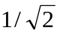 ； (D) 3/4 。
13、一弹簧振子作简谐振动，总能量为E₁，如果简谐振动振幅增加为原来的两倍，重物的质量增为原来的四倍，则它的总能量E₂变为 [ ]
(A) E₁/4 ； (B) E₁/2 ； (C) 2E₁ ； (D) 4 E₁ 。
14、两个同方向的简谐振动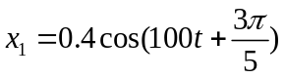和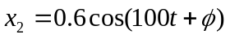，若令两振动合成的振幅为最小，则的取值应为 [ ]
(A) ； (B) 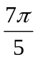； (C) ； (D) 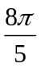 。
二、填空
1、一弹簧振子作简谐振动，其运动方程用余弦函数表示。若t = 0时，振子在位移为A/2处，且向负方向运动，则初相为 。
2、两个小球A、B做同频率、同方向的简谐振动，当A球自正方向回到平衡位置时，B球恰好在正方向的端点，则A球比B球 （填“超前”或“落后”）π/2 。
3、一水平弹簧简谐振子的振动曲线如图所示。当振子处在位移为零、速度为-ωA、加速度为零的状态时，对应于曲线上的 点。
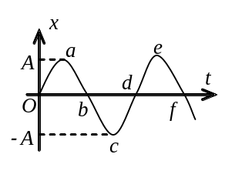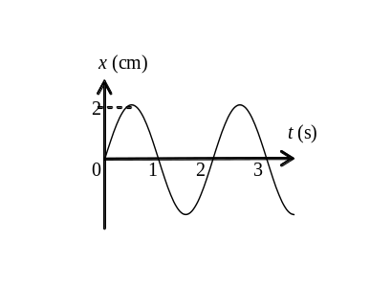

4、质量为1kg的质点作简谐振动，其位移x随时间t的关系曲线如图所示。则在t =1s时系统的动能为__ __ __。
5、一物体作简谐振动，其振动方程为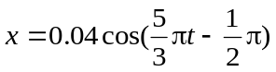 (SI)。当t = 0.6 s时，物体的速度v =__________________。
6、在两个相同的弹簧下各悬一物体，两物体的质量比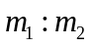为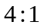，则二者作简谐振动的周期之比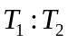为_______________________。
7、用40Ｎ的力拉一轻弹簧，可使其伸长20 cm。此弹簧下应挂__________kg的物体，才能使弹簧振子作简谐振动的周期T = 0.2π s。
8、摆球质量为m，摆长为l的单摆，当其作角谐振动时，从正向最大偏移位置运动到正向角位移一半处，所需的最短时间是 。
9、一弹簧振子系统具有1.0 J的振动能量，0.10m的振幅，则弹簧的劲度系数为_________。
10、一质点同时参与了两个同方向的简谐振动，它们的振动方程分别为
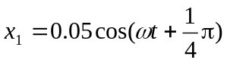 (SI), 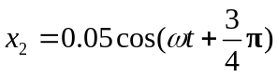 (SI)
其合成运动的运动方程为x = _____________________________(SI)

三、计算题
1、若谐振动方程为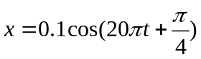（SI），求：
（1）振幅、角频率、周期和初相；
（2）t =2s时的位置、速度和加速度。
2、作简谐运动的小球，速度最大值为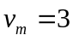cm/s，振幅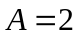cm，若从速度为正的最大值的某时刻开始计算时间。求：
（1）求振动的周期；
（2）求加速度的最大值；
（3）写出振动表达式。
3、质量为2 kg的质点，按方程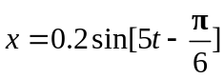 （SI）沿着x轴振动。求：
(1) t = 0时，作用于质点的力的大小；
(2) 作用于质点的力的最大值和此时质点的位置。

4、在一竖直轻弹簧下端悬挂质量m = 5 g的小球，弹簧伸长Δl = 1 cm而平衡。经推动后，该小球在竖直方向作振幅为A = 4 cm的振动，求：
（1）小球的振动周期；
（2）振动的总能量；
（3）小球运动的最大速度。

5、一弹簧振子沿x轴作简谐振动（弹簧为原长时振动物体的位置取作x轴原点）。已知振动物体最大位移为x_{m} = 0.4 m，最大恢复力为F_{m} = 0.8 N，最大速度为v_{m} = 0.8π m/s，又知t = 0的初位移为+0.2 m，且初速度与所选x轴方向相反。求：
（1）弹簧振子振动的总能量；
（2）此振动的振动表达式。

